Jueves
09
de diciembre

3° de Secundaria
Ciencias. Química

¿Cómo funcionan las drogas y cómo prevenir las adicciones en mi comunidad?

Aprendizaje esperado: Plantea preguntas, actividades a desarrollar y recursos necesarios, considerando los contenidos estudiados en el bloque. Plantea estrategias con el fin de dar seguimiento a su proyecto, reorientando su plan en caso de ser necesario.

Énfasis: Plantear preguntas y estrategias, actividades a desarrollar y recursos necesarios a partir de situaciones problemáticas para abatir las adicciones a las drogas en la comunidad.

¿Qué vamos a aprender?

Antes de iniciar, lee la siguiente frase de Marie Curie: “No se puede esperar construir un mundo mejor sin mejorar a las personas. Cada uno de nosotros debe trabajar para su propia mejora.”

En esta sesión desarrollarás un proyecto, una forma de trabajo que permite integrar y aplicar todo lo que has aprendido a lo largo de las sesiones anteriores.

Recuerda que en las ciencias existen tres tipos de proyectos: los científicos, los tecnológicos y los ciudadanos, y de acuerdo con el tema seleccionado, puedes elegir alguno de ellos.

En este caso plantearás un proyecto de tipo ciudadano, donde, además de integrar los conocimientos de la asignatura, se propone un tema que tiene relevancia social.

En este proyecto reflexionarás acerca de la estructura química de algunas de las sustancias que se llaman genéricamente “drogas”; reconocerás los elementos que componen algunas de las más comunes y los efectos que producen estos compuestos en el organismo.

Analizarás algunos datos que evidencian el preocupante aumento del consumo de estas sustancias en menores de edad.

Finalmente, propondrás desde tu experiencia cotidiana algunas soluciones para fortalecer los factores de protección que permitan evitar o disminuir este consumo a temprana edad.

Registra las dudas, inquietudes o dificultades que te surjan al resolver los planteamientos de esta sesión.

Reflexiona respecto a los problemas que se presentarán y al reto propuesto para que investigues en diferentes fuentes, como tu libro de texto, revistas de divulgación científica e Internet, entre otras.

¿Qué hacemos?

¿Sabías que...? La morfina es un medicamento controlado, de fórmula química C₁₇H₁₉NO₃, perteneciente a los analgésicos opiáceos; modifica la forma en que el cerebro y el sistema nervioso percibe el dolor. Fue nombrada así por un farmacéutico alemán en referencia a Morfeo, el dios griego del sueño. Se utiliza bajo estricta prescripción médica en pacientes con enfermedades en fase terminal.

Uno de los problemas que enfrenta el país en materia de salud y bienestar social es el consumo de drogas legales e ilegales por un amplio sector de la población. Lo anterior, debido a que su uso puede generar adicción, a pesar de sus efectos nocivos.

Antes de continuar, se te plantean algunas preguntas:

- ¿Qué es una droga?
- ¿Cómo actúa en tu organismo?
- ¿Conoces a alguien que las consuma o las haya consumido?
- ¿Sabes de los riesgos a la salud que causan?
- ¿Qué es una adicción?

Considera estas preguntas para desarrollar tu proyecto. Recuerda que un proyecto consta de cuatro etapas: planeación, desarrollo, comunicación y evaluación.

Por medio de la Encuesta Nacional de Consumo de Drogas, Alcohol y Tabaco 2016-17, se estimaron los índices de consumo de tabaco, alcohol y drogas médicas e ilegales en dos grupos poblacionales: jóvenes entre 12 y 17 años y adultos entre 18 y 65 años.

Los resultados de esta encuesta son alarmantes, sobre todo en los adolescentes.

El consumo de alcohol es el principal problema de adicción en el país y afecta especialmente a los adolescentes. Aunque los hombres consumen más, las mujeres presentan también un importante índice de consumo.

En la población adolescente se encontró que 39.8% ha consumido alcohol alguna vez en la vida. De ellos, 41.7% fueron hombres, y 37.9%, mujeres. Además, 4.1% de los adolescentes presentaron ya una dependencia al alcohol.

En el caso del tabaco en la población adolescente, 4.9% son fumadores activos, esto corresponde a 684 000 jóvenes, de los cuales 474 000 son hombres, y 210 000, mujeres. La edad promedio para el inicio del consumo de tabaco es 14.3 años y en promedio se fuman 5.8 cigarros diarios.

Además, 98.2% de los fumadores adolescentes sabe que esta adicción provoca serias enfermedades.

En conclusión, el mayor índice de consumo de tabaco y alcohol en México se encuentra focalizado entre los adolescentes, adultos jóvenes y las mujeres.

Por esta razón es de vital importancia implementar campañas permanentes de concientización enfocadas a estos grupos poblacionales, para que tengas información clara y oportuna sobre los riesgos y consecuencias que representa este consumo.

Observa con atención el siguiente video, en él se presentan algunos datos preocupantes sobre el consumo de alcohol en menores de edad. Mientras lo observas, piensa en posibles soluciones a este problema de salud.

- Consumo de alcohol en menores de edad. 10 seg.
https://youtu.be/iq1MfresbMw

Observa atentamente el siguiente video del minuto 1:21 al 5:44, especialmente el fragmento donde aparece la estructura química de algunas drogas, para que puedas identificar los elementos que las componen.

Anótalos en tu cuaderno y ubícalos en la tabla periódica por su símbolo químico, su grupo y su periodo.

- La adicción a las drogas. 1:37 min.
https://youtu.be/nY9FeLcvsdU

Según la Organización Mundial de la Salud (OMS), una droga es “toda sustancia que, introducida en un organismo vivo, pueda modificar una o varias de sus funciones”.

En 1982 la Organización Mundial de la Salud, OMS, intentó delimitar cuáles eran las sustancias que producían dependencia y declaró droga “aquella sustancia con efectos psicoactivos, capaz de producir cambios en la percepción, el estado de ánimo, la conciencia y el comportamiento, susceptible de ser autoadministrada”.

“Droga”, según el Diccionario de la Lengua Española de la Real Academia Española, es cualquier “sustancia mineral, vegetal o animal, que se emplea en la medicina, en la industria o en las bellas artes”. En su segunda acepción, droga es cualquier “sustancia o preparado medicamentoso de efecto estimulante, deprimente, narcótico o alucinógeno”.

A las drogas se les conoce también como sustancias psicoactivas.

Para entender claramente cómo funcionan y cuáles son sus efectos en el cuerpo humano, observa cómo se clasifican de acuerdo con la OMS. Las drogas pueden ser:

- Depresoras
- Alcohol
- Opiáceos: heroína, morfina, metadona
- Tranquilizantes: pastillas para calmar la ansiedad
- Hipnóticos: pastillas para dormir

- Estimulantes
- Estimulantes mayores: anfetaminas y cocaína
- Estimulantes menores: nicotina, cafeína

- Alucinógenas
- LSD, mescalina, peyote
- Derivados de la Cannabis: hachís, marihuana
- Drogas de síntesis: éxtasis, Eva, MDA

Observa cómo actúan estas sustancias en tu cuerpo en el siguiente video del minuto 7:20 al 8:51.

- La adicción a las drogas. 7:21 min.
https://youtu.be/nY9FeLcvsdU

Como pudiste observar, cada una de estas sustancias tiene diversos efectos dañinos en el organismo, pero tienen algo en común: todas ellas intervienen y afectan el cerebro y sistema nervioso.

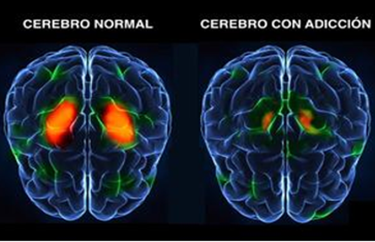

Observa cuál es la estructura química de las principales sustancias psicoactivas.

La dependencia a estas sustancias es un problema de alcances mundiales. Prácticamente en todos los países del mundo hay adictos a las sustancias, no depende de raza, credo o nivel socioeconómico; la dependencia a sustancias puede llegar a ser devastadora para una persona y su familia.

Con todo, hay mucha gente, especialmente los usuarios de las drogas, que creen que éstas no son dañinas. Incluso hay organizaciones civiles que proponen el uso legal de algunas, ya que consideran que un consumo moderado no causa ningún daño. La marihuana es una sustancia que actualmente algunos consideran que no afecta la salud, sino que la beneficia. Actualmente, no existe evidencia científica suficiente que sustente esta idea.

El consumo y el abuso de drogas en el país en los últimos años se ha ubicado en el contexto nacional como uno de los problemas de salud pública de mayor relevancia, debido a las consecuencias sanitarias y sociales que experimentan quienes las consumen.

Las drogas legales más consumidas en México son:
  - Alcohol
  - Tabaco
  - Inhalables

Dentro de las ilegales destacan:
  - Marihuana
  - Cocaína
  - Crack
  - Alucinógenos
  - Heroína
  - Metanfetaminas

Observa algunos datos: En adolescentes, las prevalencias de consumo de drogas por lo menos alguna vez es de 6.4%, mientras que para el consumo de drogas ilegales es de 6.2%. Finalmente, el consumo de mariguana es de 5.3%.

La edad promedio para el inicio en el consumo de drogas es 17.2 años.

Ahora conoce un poco más sobre los efectos de las drogas ilegales.

La marihuana o Cannabis sativa es una planta con propiedades psicoactivas y es la droga ilegal más consumida en el mundo. La marihuana produce efectos euforizantes, relajantes y de intensificación perceptual, incluyendo cierta facilitación de la socialización.

El principio activo que genera estos efectos se llama tetrahidrocannabidiol (THC) o Delta-9, y la intensidad de los efectos que produce la marihuana depende de la concentración de esta sustancia, así como el tiempo de consumo.

Generalmente el consumo de marihuana se desarrolla con mayor frecuencia en la etapa adolescente; cuando el consumo se vuelve dependiente previo a los 20 años de edad, el cerebro presenta modificaciones en sus estructuras.

Su alto consumo:
- Afecta el área de los recuerdos
- La toma de decisiones
- Se reduce el coeficiente intelectual, lo que provoca un deterioro de la inteligencia
- Provoca daños hormonales
- Afecta la producción de espermatozoides, los ciclos de ovulación e impotencia sexual

Observa la siguiente infografía.

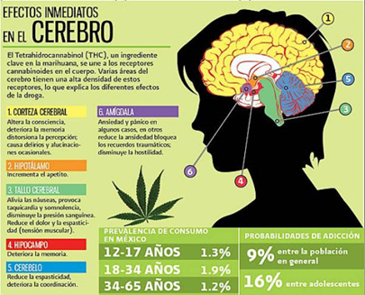

Ya sea inhalada, fumada o inyectada, la cocaína es absorbida inmediatamente y en segundos llega al cerebro. Resulta altamente adictiva, pues tiene efectos extremadamente placenteros, lo que lleva al usuario a repetir el consumo y a convertirse fácilmente en un enfermo crónico dependiente.

Es considerada una sustancia estimulante porque aumenta la producción de dopamina. En general, causa:

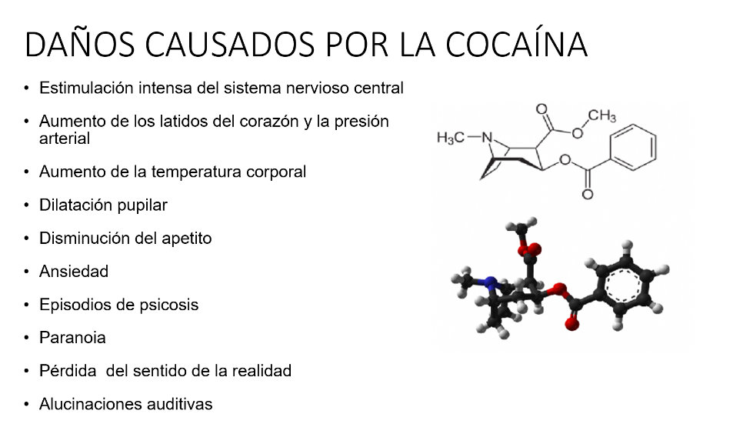

Las consecuencias también dependen del tiempo de consumo y del método empleado para administrarla al organismo; por ejemplo, la inhalación provoca la pérdida del sentido del olfato, secreción nasal crónica, hemorragias nasales y perforación del tabique nasal, entre otros.

La inyección provoca reacciones alérgicas y aumenta el riesgo de contagiarse de enfermedades de transmisión sanguínea, como la infección por VIH o la hepatitis C. Los consumidores de cocaína pueden, además, experimentar episodios de psicosis y sufrir paranoia, por lo que pasan por un periodo durante el cual pierden el sentido de la realidad y padecen de alucinaciones auditivas.

Observa la infografía:

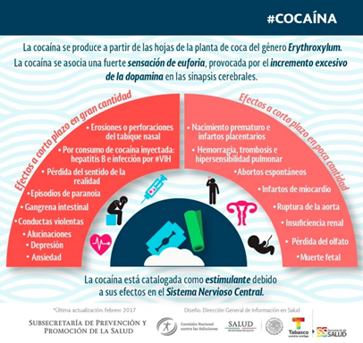

Los inhalables son sustancias legales de uso industrial. Cuando se usan de manera errónea, pueden producir adicción e innumerables daños al organismo, incluyendo la muerte. La atención en materia de adicciones se ha centrado principalmente en el consumo de drogas ilegales, pero el uso inadecuado de productos químicos lícitos con efectos psicotrópicos, como los inhalables, son causas de altas tasas de morbilidad, discapacidad y años de vida perdidos en personas aún productivas.

Además, la exposición a estas sustancias en edades tempranas genera daños neurobiológicos más severos y también son puertas de inicio hacia el uso y dependencia de otras drogas ilícitas.

El uso de inhalables ha aumentado en la población estudiantil de la Ciudad de México. El hecho de que sean productos de acceso libre hace más difícil su control.

Son gases o líquidos que se evaporan a temperatura ambiente, sin necesidad de calentarlos. Se inhalan intencionalmente y alteran el estado de ánimo y la percepción de la realidad. También se les llama psicoactivos volátiles. Se encuentran en artículos comerciales de uso común como aerosoles, pinturas, pegamentos, disolventes, adelgazadores de pinturas, thinner y desengrasantes.

Muchos de estos compuestos están hechos a base de tolueno, aunque es frecuente encontrar benceno, xileno y antraceno en su composición, que son cancerígenos.

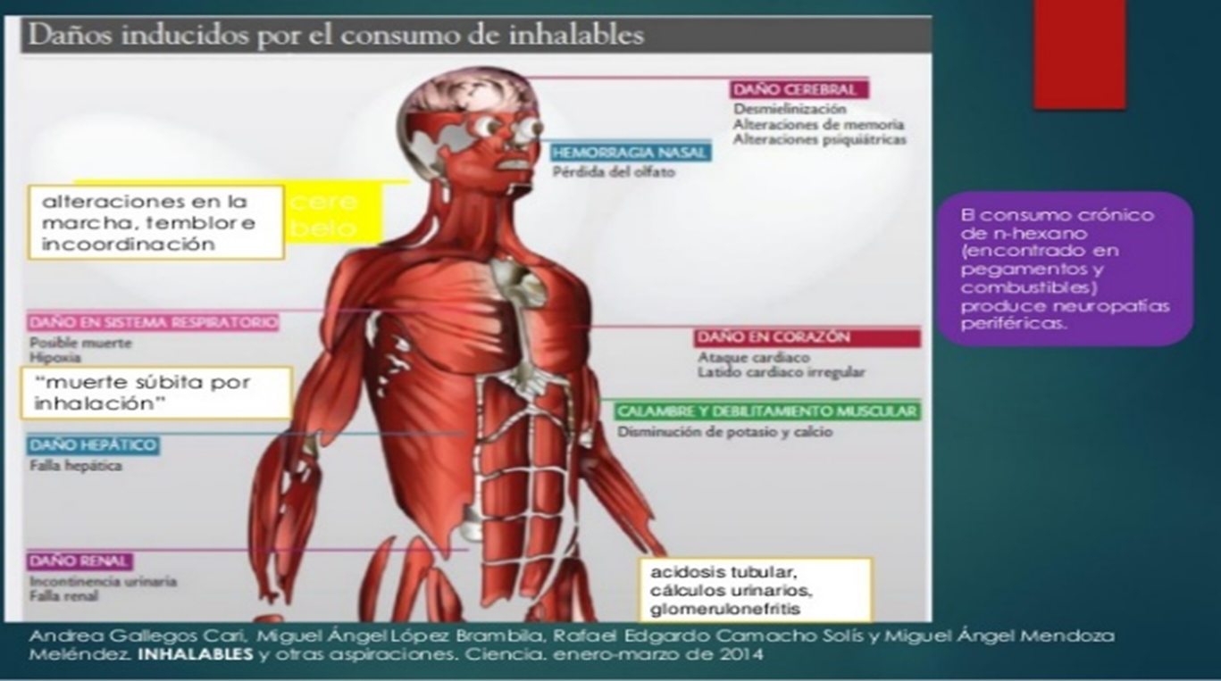

Reflexiona acerca de las drogas:
- El tabaco es la droga que más personas mata.
- El alcohol es la droga que más daños causa.
- Los inhalables son las drogas que deterioran la salud más rápidamente.

A nivel mundial, cada año más de 8.2 millones de personas fallecen a causa del tabaco. Más de 7 millones de estas defunciones se deben al consumo directo del tabaco y alrededor de 1.2 millones son consecuencia de la exposición de no fumadores al humo ajeno.

¿Qué factores pueden llevar a un adolescente a consumir alguna droga, ya sea legal o ilícita?

Observa con atención el video y escribe en tu cuaderno los factores que pueden llevar al consumo de estas sustancias, así como los efectos nocivos.

- Sociedad y consumo de drogas. 28 seg.
https://youtu.be/2kPaYB-Tj1A

Las personas de la tercera edad tienen mucho que decir al respecto de las drogas.

Observa con atención la siguiente cápsula para saber el punto de vista de don Leopoldo sobre el tema en cuestión.

- Don Leopoldo Drogas (1) 05 seg.
https://youtu.be/YBrl-4yPbNs

Sigue la etapa de planeación, es decir, ¿qué vas a hacer?

Para eso, elabora un tríptico que después puedas compartir con tus compañeros y maestro de Ciencias. Química.

Recuerda que un tríptico es un folleto informativo donde la hoja en la que se elabora se divide en tres partes y sus laterales deben de doblarse hacia el centro; además, pueden incluir imágenes.

Etapa de desarrollo, es decir, ¿cómo y con qué lo vas a hacer?

En él puedes incluir el tema principal como título, la definición de droga, los tipos que se mencionaron, los elementos químicos que las constituyen, los efectos en tu organismo, los factores de riesgo para su consumo, recomendaciones para evitar adicciones, así como sus conclusiones.

Etapa de comunicación, es decir, ¿cómo lo vas a presentar a los demás?

Recuerda que en un proyecto la comunicación es importante. Por ello, comparte el tríptico con tu familia, amigos y maestros.

Compartir esta información ayudará a que todos estén mejor informados respecto a los riesgos que representa el consumo de las drogas.

Observa la imagen, es sólo un ejemplo de cómo puedes comunicar tu trabajo.
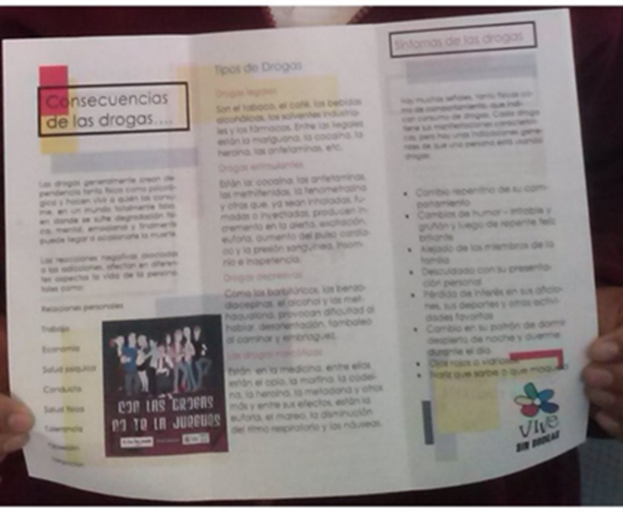

Etapa de evaluación, es decir, ¿cómo ayuda mi proyecto a resolver la problemática planteada?

Es la última etapa de tu proyecto y, para esta etapa, responde brevemente las siguientes preguntas en tu cuaderno de Ciencias. Química.

¿Mi proyecto puede contribuir a evitar el consumo de drogas en los adolescentes de mi comunidad? ¿De qué manera?

¿A qué instituciones le aconsejarías acudir a una persona que consume alguna droga?

¿Qué hace falta en el país para atender esta problemática?

Antes de finalizar, recuerda que tener información confiable, clara y oportuna sobre un tema tan importante como este, es indispensable para tomar decisiones correctas.

Evitar el consumo de cualquier tipo de droga les permitirá llevar una vida saludable y libre de adicciones.

Sin embargo, no sólo es importante la información, sino también la reflexión, comunicación y, sobre todo, el apoyo familiar.

Comparte tus dudas e inquietudes respecto a este tema con tu mamá o tu papá.
Si requieres más información, investiga en instituciones como los Centros de Integración Juvenil.

Estos centros son instituciones que desde hace más de 44 años se dedican a la prevención y el tratamiento de las adicciones en personas que usan drogas; cuentan con una red de 114 centros de atención distribuidos en todas las entidades federativas del país.

La cafeína es un alcaloide con fórmula química C8H10N4O2, que se obtiene de las semillas y de las hojas del café, e incluso del té.

Estimula el sistema nervioso central y hace que te sientas con más energía y alerta; alivia la fatiga y la somnolencia.

La cafeína se puede encontrar en refrescos y en las bebidas energizantes; en general, se sugiere limitar o evitar su consumo.

El Reto de Hoy:

Si quieres saber más sobre este tema, visita las siguientes direcciones electrónicas:

https://www.gob.mx/salud/cij/

http://www.conadic.salud.gob.mx/pdfs/nueva_vida/prevad_cap1.pdf

https://www.revistaciencia.amc.edu.mx/index.php/vol-65-numero-1

¡Buen trabajo!

Gracias por tu esfuerzo.

Para saber más:

https://www.conaliteg.sep.gob.mx/

